TÍTULO DE LA PONENCIA

Foto del ponente
Tamaño 3 x 4 [cm]

Nombres y Apellidos del ponente
Universidad o Institución de Afiliación,
Ciudad, País.
Correo electrónico

RESEÑA ACADÉMICA

Una breve reseña de 75 palabras que incluya: Título de pregrado, Universidad. Título más alto de posgrado, Universidad. Adscripción (país). Dirección e Intereses de investigación.
Información personal como pasatiempos o lugar y fecha de nacimiento, no se deben incluir.
El texto debe estar escrito con fuente Lucida Sans, tamaño 11 puntos y distribución homogénea (justificado).

RESUMEN

El texto del resumen está limitado a 100 palabras. El texto debe estar escrito con fuente Lucida Sans, tamaño 11 puntos, debe tener espaciado simple y distribución homogénea como el ejemplo de este formato.
El resumen no debe contener imágenes ni fórmulas y debe presentar una corta justificación y una breve explicación de los resultados que se mostrarán en el contenido de la ponencia.

Palabras clave: Palabra clave 1, Palabra clave 2, Palabra clave 3.

DESARROLLO DE LA PONENCIA

Texto de máximo cuatro páginas con fuente Lucida Sans, tamaño 11 puntos, justificado y doble espacio entre párrafos.
Los títulos de las secciones deben ir en MAYÚSCULAS, fuente Lucida Sans, tamaño 11 puntos, formato negrita y centrado.

Los subtítulos deben ir en minúscula con la primera letra en mayúscula, fuente Lucida Sans, tamaño 11 puntos, formato negrita y alineado a la izquierda.

El texto debe estar escrito con fuente Lucida Sans, tamaño 11 puntos. El texto de la ponencia debe tener espaciado simple y justificado.

FIGURAS Y TABLAS

Se pueden incluir figuras y tablas en el texto. Cada figura y tabla debe ser referenciada en el texto antes de incluirla con el fin de facilitar la lectura. Tanto las figuras como las tablas deben ir centradas y acompañadas de un texto al pie.

A continuación se presenta un ejemplo de referencia de figura y tabla.

La figura 1 presenta un ejemplo para el pie de figura.

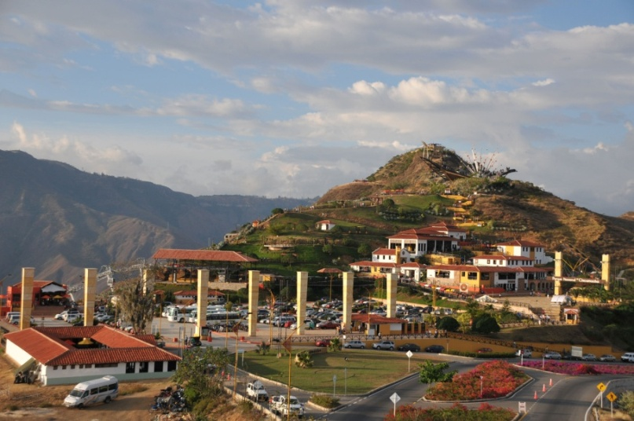
Figura 1. El pie de figura debe ir en minúscula con la primera letra en mayúscula, fuente Lucida Sans, tamaño 10 puntos y centrado.

La tabla 1 resume los tamaños y formatos para las diferentes partes de este texto.

Componente | Descripción
TÍTULO | 12 pts. Centrado
Subtítulo | 11 pts. Alineado a la izquierda
Texto | 11 pts. Justificado
Pie de figura | 10 pts. Centrado
Pie de tabla | 10 pts. Centrado
Tabla 1. El pie de tabla debe ir en mayúsculas tipo oración, fuente Lucida Sans, tamaño 10 puntos y centrado.

REFERENCIAS

Las referencias se deben ubicar al final de todo el documento, numeradas por orden de citación.

Deben incluir lista de autores, título de la referencia (entre comillas), lugar de publicación o editorial, volumen, número de páginas, año entre paréntesis y DOI si está disponible escrito entre corchetes; como se muestra en el ejemplo a continuación:

[1] A. Harris et al., “Free-space optical wavelength diversity scheme for fog mitigration in a ground-to-unmanned-aerial-vehicle communications link,” Opt. Eng. 45, 1-10 (2006) [doi:10.1117/1.2338565]

